ИНСТРУКЦИЯ
по электронному заказу документов
в Электронном каталоге библиотеки ИГЭУ

- Электронный заказ (бронирование) документов по Электронному каталогу доступен пользователям по логину и паролю, которые выдаются в библиотеке:
- обучающимся - на абонементе учебной литературы (А-283);
- преподавателям, сотрудникам и аспирантам - на абонементе научной литературы (А-186).
- В случае утери пароля пользователь может его восстановить или заменить, обратившись в библиотеку.
- Электронный заказ осуществляется только на документы, которые выдаются пользователям на абонементах учебной и научной литературы, на документы из читальных залов электронный заказ не оформляется.
- Заказанные документы следует получить в течение 3 рабочих дней.

Руководство по электронному заказу.

1.Зайдите в электронный каталог библиотеки через сайт библиотеки: http://library.ispu.ru или по адресу: https://ruslan.ispu.ru, заполните поля авторизации:

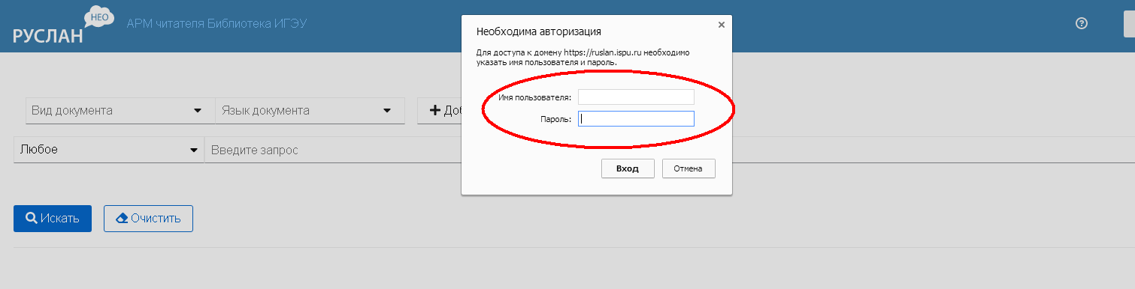

2. Проведите поиск необходимого Вам документа (см. инструкцию по работе с электронным каталогом):

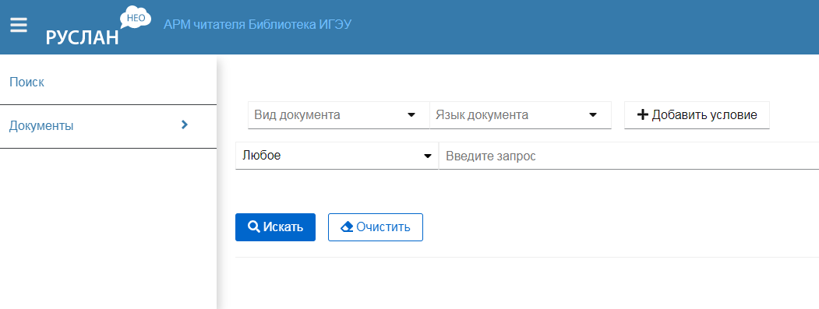

3.Убедитесь в наличии свободного экземпляра документа, который вы заказываете, на абонементах научной или учебной литературы и нажмите кнопку «Забронировать»:

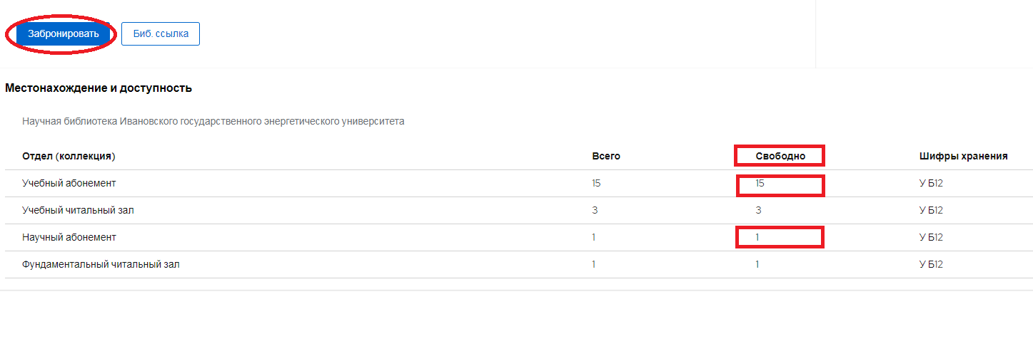
4. В появившемся окне выберите абонемент (УА – учебный абонемент, НА - научный абонемент):

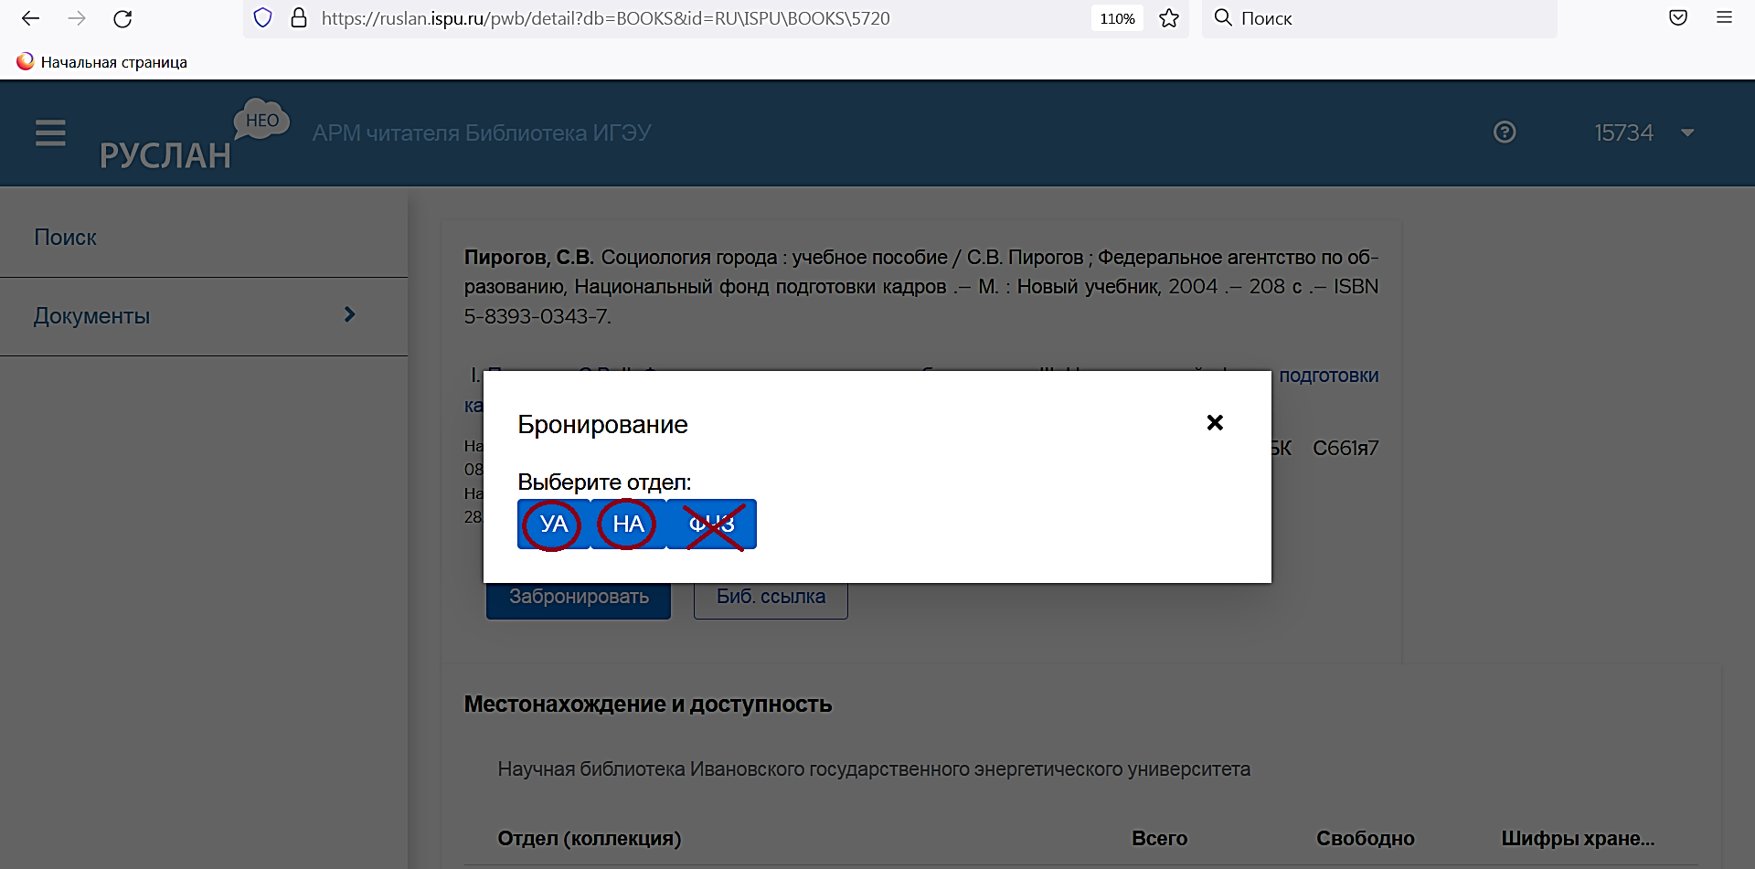

5. При наличии свободных экземпляров появится запись «Запрос успешно оформлен»:

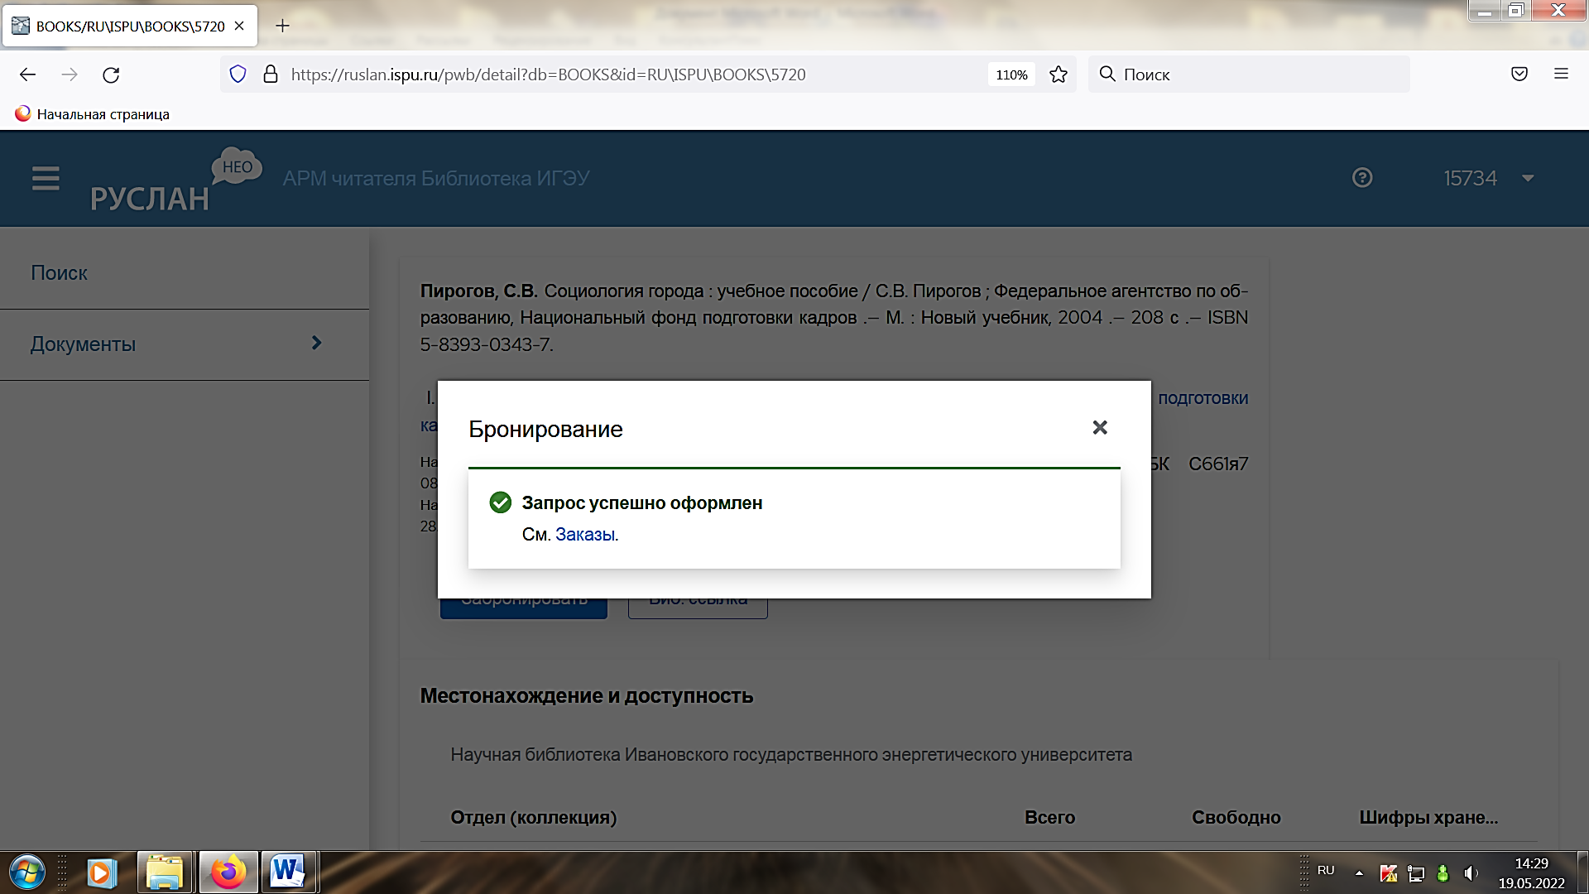

6. Исполнение заказа можно проверить в личном кабинете в разделе «Документы→бронирование».

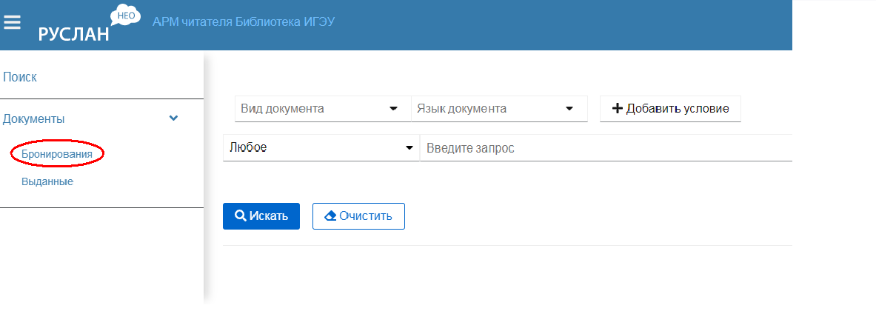

Примечание: Статус заказа может иметь несколько значений:

- Можно получить (дожидается читателя);

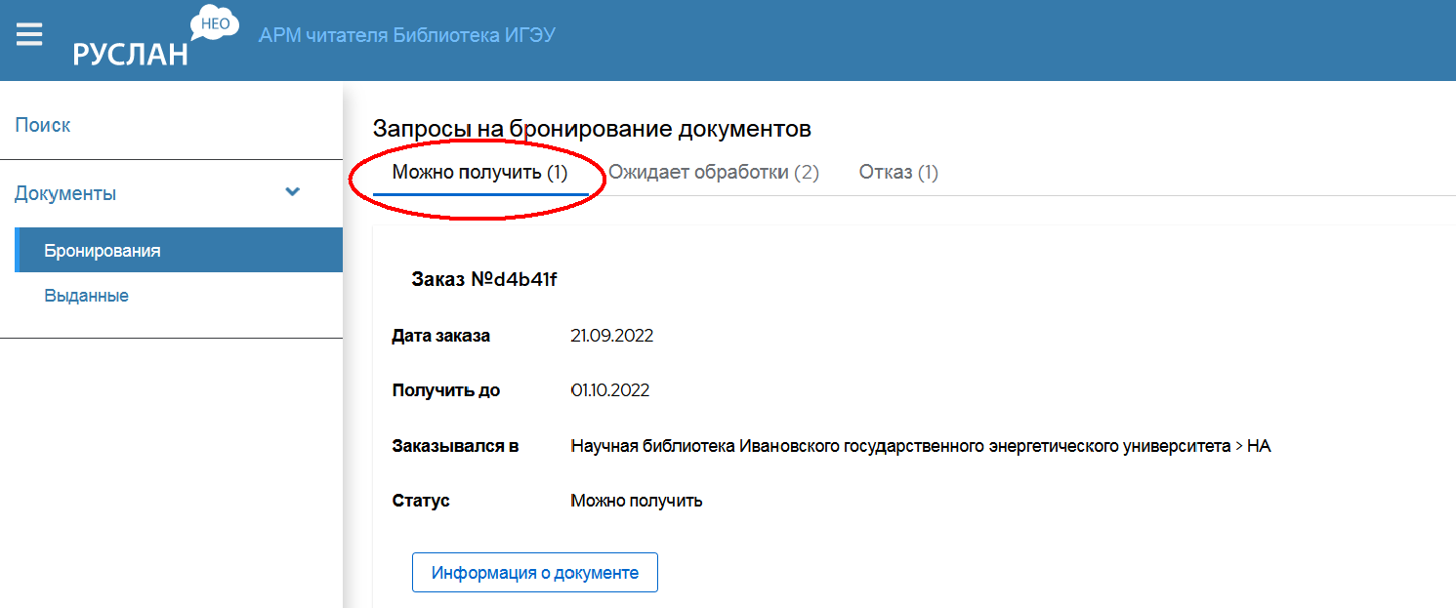

- Ожидает обработки (заказ оформлен, но еще невыполнен);

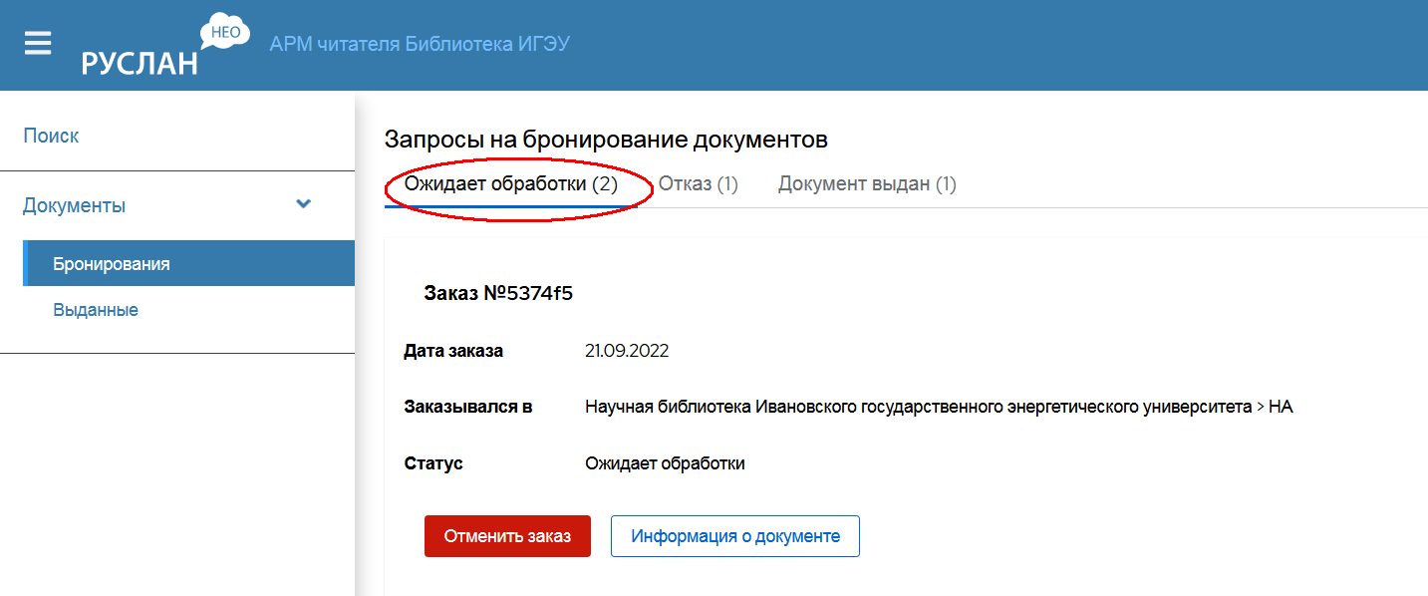

- Отказ (документ выдан читателю, находится в другом отделе или др. причина).

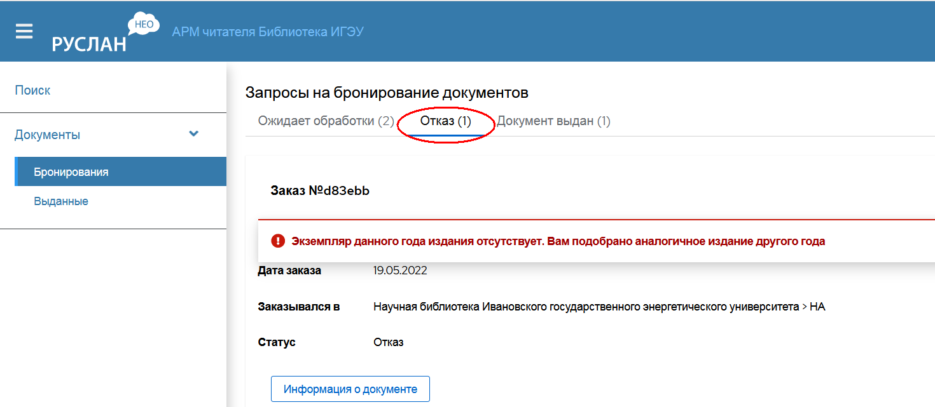

По всем вопросам работы с Электронным каталогом библиотеки ИГЭУ обращаться в Научно-библиографический отдел (ауд. А-281, 26-97-40, nbo@library.ispu.ru). Также можно задать вопрос в онлайн-чате на сайте библиотеки ИГЭУ.

